МБДОУ д/с 2-й категории № 1 «Солнышко»

ПЕДАГОГИЧЕСКИЙ ПРОЕКТ
«ОСЕНЬ РАЗНОЦВЕТНАЯ»
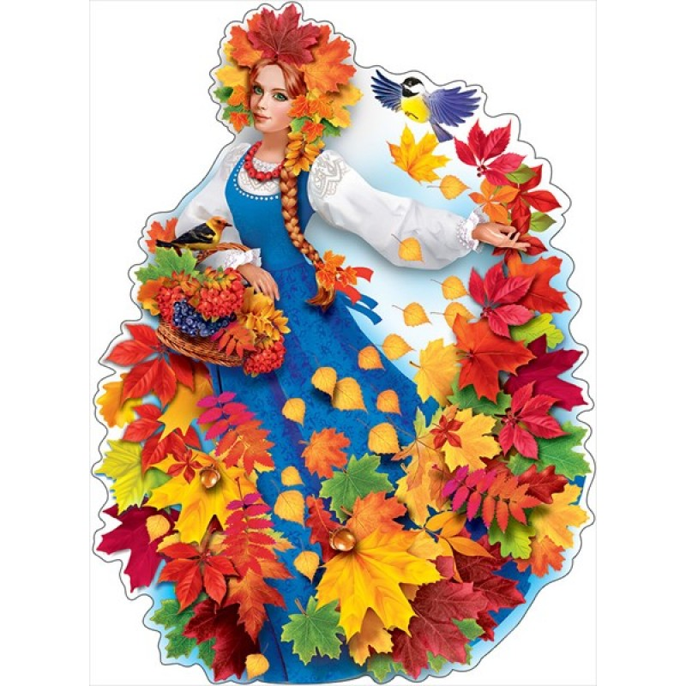

Автор проекта:
Юрина И.А - воспитатель

п. Целина
2020 г
ПАСПОРТ ПРОЕКТА
Тип проекта | Информационный,  исследовательско-творческий,
Продолжительность | Краткосрочный (4 недели)  (01.10.20 – 31.10.2020)
Участники проекта | Воспитатели групп, педагог дополнительного образования ЦВР Патрикеева О.В., инструктор по ФК Чичева Е.И., дети всех групп, родители.
Возраст детей | 2-7 лет
По характеру участия ребёнка | От зарождения идеи и до получения результата.
Актуальность проекта | Мир природы - не может не тронуть человека любознательного, открытого к прекрасному. Наша задача - помочь ребёнку-дошкольнику открыть мир окружающей природы.  Любой проект - это плод раздумий и поисков интересных форм совместной деятельности взрослых и детей, это отражение мировоззрения участников проекта, в том числе творческого и экологического.  Развитие творческих способностей, воображения, развитие мелкой моторики у дошкольников способствует формированию предпосылок учебной деятельности.
Проблема | У детей недостаточно представлений о предметах и явлениях природы, о правильном отношении к окружающему миру природы, о взаимодействии с ней.  Осень - это не только слякоть, пронизывающий холод. Осень - это золотая крона деревьев, багряная и шуршащая листва под ногами, бабье лето. А сколько всего можно интересного узнать, благодаря этой удивительной поре. Наверное, мы взрослые уже не так воспринимаем окружающий мир, как наши дети - мы потеряли веру в волшебство и сказку.  Мы не стараемся придумать что-нибудь интересное и замысловатое - ведь у нас еле-еле хватает сил на работу и домашние заботы. А для детей осень приносит столько чудесного и необычного.
Цель | - Расширять и систематизировать знание детей об осени, как о времени года, ее признаках и явлениях, формировать эстетическое восприятие окружающего мира и способствовать творческому и речевому развитию детей.
Задачи проекта | 1. Расширить и систематизировать знания детей об осени, изменениях в природе, учить видеть и выделять отдельные объекты осенней природы, развивать умения наблюдать за живыми объектами и явлениями неживой природы;.  2. Совершенствовать изобразительные навыки и умения, развивать умение видеть красоту окружающего природного мира, разнообразия его красок и форм.  3. Активизировать речь детей, пополнить и обогатить знания детей по лексическим темам: «Осень», «Овощи», «Фрукты», «Грибы», «Птицы», «Животные;  4. Расширить представление о многообразии и пользе овощей и фруктов, созревающих в осенний период;  5. Воспитывать чуткость к художественному слову, любовь и бережное отношение к природе.  6. Воспитывать нравственные и духовные качества ребёнка во время его общения с природой.  7. Сформировать активность и заинтересованность родителей в педагогическом процессе.

ЭТАПЫ РЕАЛИЗАЦИИ ПРОЕКТА

ПОДГОТОВИТЕЛЬНЫЙ

ОСНОВНОЙ

ЗАКЛЮЧИТЕЛЬНЫЙ

ПЛАН РЕАЛИЗАЦИИ ПРОЕКТА
В СТАРШЕЙ _ ПОДГОТОВИТЕЛЬНОЙ ГРУППЕ
Содержание | Сроки
Подготовительный
1.Разработка плана реализации проекта с детьми  2.Сбор и анализ литературы  3. Подбор материала | В течение  1-й недели  ( 1-9 октября 2020 г)
Основной
1. Прослушивание музыкальных произведений: П. Чайковский «Времена года», А. Вивальди «Времена года»;  2. Чтение стихов Н. Егоровой «Листопад», А. Пушкин «Уж небо осенью дышало», А. Толстой «Осень, обсыпается весь наш бедный сад…»  3. Физкультминутка «1,2,3,4,5 –листики начнем считать»;  4. Пальчиковые игры «Осенние листья», «Осень»  5. Д/и «С какого дерева листок, «Осенние приметы», «Доскажи словечко»  6. Развитие речи. Пересказ произведения В. Чаплиной «Лес осенью»  7. Беседа с показом презентации «Что такое осень»  8. Аппликация «Дубовый человечек»  9. Лепка «Чайный сервиз»  10. Подвижные игры «Не лезь, заяц в огород», «Найди свой гриб», «Гном и шишка»  11. Рассматривание репродукций картин: И. С. Остроухов «Золотая осень», И. И. Левитан «Золотая осень», Г. Мясоедов «Осенний пейзаж», В. Поленов «Золотая осень». | 2- неделя  (12-16 октября 2020)  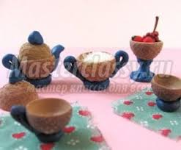
1. Речевое развитие. Беседа «Сколько красок у осени?»  2. Д/и «Какая бывает осень?»; «Запасы зверей»  3. П/и «Раз, два, три – названный лист бери»; «Догони грибок», «Перелет птиц».  4. Физкультминутка «Капуста»;  5. Чтение произведения К. Чашева «Деревья спят»;  6. Ознакомление с предметным и социальным окружением «Перелетные и зимующие птицы»;  7. Познавательно-исследовательская деятельность «Почему осенние листья опадают».  8. Чтение произведения об осени М. Пришвина «Птицы и листья»;  9. Хороводная игра «Что нам осень принесла»  10. Конструктивно – модельная деятельность «Веселый ежик»  11. Презентация «Грибное царство» | 3- неделя  (19-23 октября 2020)
1. Чтение стихов А. Майков «Осенние листья»; Е. Трутнева «Листопад», «Улетает лето»;  2. Пазлы «Овощи», «Фрукты»  3. Чтение произведения И. Соколова-Микитова «Листопадничек»;  4. Наблюдение «Почему исчезли насекомые?»;  5. П/и «Белкины запасы»; «Разгрузи машину», «Осенью на прогулку»  6. Д/и «Какой сок, варенье?», «Целое и часть», «Какой лист?»  7. Хороводная игра «Есть у нас огород»  8. Пластилинография «Ветка рябины»  9. Пальчиковая гимнастика «Осень, осень к нам пришла», «Листья посчитаем», «Есть у каждого свой дом»  10. Разучивание стихотворения «Полюбуйтесь маскарад»  11. Оттиск листьев «Осенняя картина» | 4- неделя  (26-30 октября 2020)
Заключительный
(Подведение итогов проекта)

1. Продукт проектной деятельности:  - поделки из бумаги, пластилинография, из природного материала, аппликация;  - Осеннее развлечение «Грибная сказка»;  - составление портфолио проекта;  - презентация проекта;  - обмен опытом ( публикация проекта в интернет сообществах) | 30.10.2020 г

Взаимодействие с родителями
- Консультация «Маленькие фантазеры»
- Рекомендации «Как полезна для здоровья осенняя прогулка с детьми»,
- Консультация «Здоровье детей в осенний период»
- Знакомство родителей с проектом через соц. сети.
- Обсуждение с родителями продуктов проектной деятельности
посредством индивидуальных бесед.
Анализ результатов работы
В ходе реализации проекта у детей:
- развивались творческие способности,
- углубились знания о природе, укрепилось представление о необходимости бережного отношения к ней,
- совершенствовалось умение осуществлять экспериментальную деятельность, устанавливать причинно-следственные связи в окружающем мире,
- расширился и активизировался словарный запас,
- у родителей поддерживается интерес к проектной деятельности детей группы.

